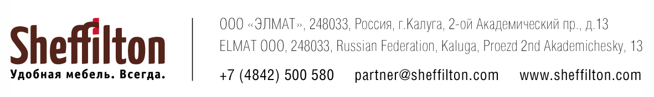
Стул SHT-S-TN21
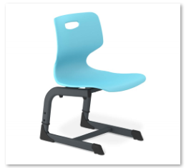
Ростовая группа №3, №4,№5.
Технические характеристики:
Соответствует требованиям ГОСТ 11016-93 (ИСО 5970-79). Межгосударственный стандарт. "Стулья ученические. Типы и функциональные размеры". ТР ТС 025/2012 "О безопасности мебельной продукции";
Регулировка по высоте – Да;
Высота сиденья не менее 340 мм и не более 420 мм; Высота верхнего края спинки над сиденьем не более 330 мм;
Конструкция: сиденье, спинка и регулируемые по высоте опоры;
Тип опор - Полозья С-образные;
Верхние продольные элементы каркаса имеют на своей внутренней (тыльной) поверхности демпферы;
Сечение – Плоскоовальное;
Механизм регулировки высоты – Телескопический;
Каркас стула в месте телескопического соединения труб комплектуется пластиковым кольцом -2 шт:
Опора состоит из верхней и нижней трубы;
Сечение верхней части трубы 45х25 мм;
Сечение нижней части трубы 40х20 мм;
Толщина стенки верхней и нижней трубы не менее 1,5 мм;
Количество уровней фиксации 3 шт;
В месте изгиба труб отсутствует деформация в виде гармошки;
Регулировочный механизм на каждой опорной ноге фиксируется винтами - 2 шт;
Тип каркаса – Металлический;
Покрытие каркаса - Порошковое напыление;
В опорах установлены пластиковые наконечники-подпятники с передних и задних сторон -4 шт;
Спинка и сиденье представляют собой единую бесшовную конструкцию;
Вид материала спинки/сиденья – Пластик;
Толщина ребра жесткости не более 15 мм;
Угол сиденья относительно горизонтальной плоскости от 0 до 4 градусов;
Спинка стула имеет овальное отверстие в верхней части спинки – наличие;
Функциональные размеры стула:
Ширина сиденья 380 мм;
Ширина спинки в наиболее широкой части 372 мм;
Эффективная глубина сиденья: 360 мм;
Углы сиденья и спинки стула притуплены и/или зашлифованы и/или скруглены;
Спинка имеет эргономический прогиб;
Высота от сиденья до верха прогиба не менее 186 мм;
Глубина прогиба не менее 30 мм;
Стопорные устройства обеспечивают надежную фиксацию подвижных элементов;
Максимальная допустимая нагрузка на стул - 130 кг;
Отсутствие зазоров между крепежом и скрепляемыми элементами.

